**บทที่ 2**

**ทบทวนวรรณกรรม**

**2.1 แนวคิดเบื้องต้นในการออกแบบและสร้าง**

2.1.1 แนวคิดเบื้องต้นในการออกแบบ (conceptual design)

ในการลดขนาดอาหารส่วนใหญ่จะใช้ทั้ง 3 แรง 1. แรงอัด หรือแรงบบีบ (compression force) 2. แรงกระแทก หรือแรงทุบ (impact force) 3. แรงเฉือน หรือแรงเสียดสี (shearing force) เมื่ออาหารได้รับแรงเค้นอาหารจะดูดซับความตึงเครียดไว้ภายในจึงทำให้เนื้อเยื่อเปลี่ยนรูปร่าง ในที่สุดก็จะเลยจุดแตกหักซึ่งอาหารจะแตกออกตามรอยแนวที่เปราะบางและปล่อยพลังงานที่สะสมไว้ในรูปเสียง และความร้อนปริมาณพลังงานที่อาหารดูดซับเข้าไปก่อนการแตกหักสามารถวัดได้ด้วยการวัดความแข็งและแนวโน้มที่จะเกิดการแตกร้าว (friability) ซึ่งขึ้นอยู่กับโครงสร้างของอาหาร อาหารที่แข็งกว่ามักดูดซับพลังงานมากกว่าอาหารที่อ่อนกว่า และต้องใช้พลังงานสูงกว่าในการทำให้แตกหัก สำหรับอาหารเส้นใยจำเป็นต้องใช้แรงกระแทกและแรงเฉือน การบดอาหารที่นุ่มให้แตกละเอียดต้องใช้แรงเฉือน ดังนั้นปริมาณการลดขนาด พลังงานที่ใช้และปริมาณของความร้อนที่จะเกิดขึ้นในอาหารจึงขึ้นอยู่กับทั้งขนาดของแรงและเวลาที่ให้แรงแก่อาหารนั้นๆ

2.1.2 การศึกษาและรวบรวมข้อมูลเพื่อสนับสนุนแบบร่างแนวคิด

เครื่องบด - บดอาหาร เป็นเครื่องไฟฟ้าที่ช่วยให้ส่วนผสมของอาหารแหลกละเอียดตัวเครื่องประกอบด้วยสองส่วนคือ ส่วนที่เป็นฐานล่างกับส่วนที่เป็นโถใส่อาหาร ในส่วนของฐานล่างจะมีมอเตอร์ติดตั้งกับพู่เล่ขับขนาดใหญ่เพื่อไปขับพูเล่ที่ติดอยู่แกนหมุนใบมีด ซึ่งจะทำให้ใบมีดหมุนเร็วมาก แกนมอเตอร์ของมอเตอร์ตั้งขึ้น มีสวิตซ์ปิด - เปิดมอเตอร์ติดอยู่ที่ฐานล่าง สำหรับส่วนที่เป็นโถใส่วัตถุดิบนั้น ในโถตอนล่างจะมีใบมีดเป็นแฉก แกนใบมีดต่อออกไปด้านล่างของโถและที่ปลายแกนมีที่สำหรับเดือยของมอเตอร์ เมื่อต้องการใช้ให้สวมเดือยให้ติดกัน เปิดสวิตซ์ มอเตอร์จะหมุนแกนใบมีด ทำให้ใบมีดหมุนอย่างรวดเร็วตัดอาหารที่ต้องการบดให้ละเอียด อาหารที่มีชิ้นใหญ่และน้ำหนักมากจะตกลงมาอยู่ในตำแหน่งที่ใบมีดตัดได้ทั่วถึงโดยใบมีดสามารถออกแบบตามความเหมาะสมกับการใช้งานได้

**ตารางที่ 2.1** ข้อเปรียบเทียบระหว่างเครื่องที่จะพัฒนากับเครื่องที่มีอยู่หรือวิธีการผลิตแบบดั้งเดิม

|  |  |  |
| --- | --- | --- |
| **คุณสมบัติทั่วไป** | **เครื่องเดิม /**  **วิธีการผลิตแบบดั้งเดิม** | **เครื่องที่จะพัฒนา** |
| 1. กำลังการผลิต | 10 Kr/hr. | 300 Kg/hr |
| 2. อัตราใช้พลังงาน | - | 2.2 Kw/hr |
| 3. ประเภทเทคโนโลยีที่ใช้ | แรงงานคน | ระบบอัตโนมัติ |
| 4. ระดับโอกาสการผลิตแบบครบ  วงจร/การบูรณาการเครื่องจักร |  |  |
| 5. ระบบความปลอดภัย (safety) | - | มี |
| 6. จุดเด่นทางเทคนิคที่สำคัญ | ภูมิปัญญาชาวบ้าน | เครื่องจักรมีเทคโนโลยี |
| 7. ค่าใช้จ่าย (operating cost) | 300 บาท/คน/วัน |  |
| 8. จุดคุ้มทุน IRR / Payback period | - | 2 ปี |
| 9. ราคาเชิงพาณิชย์ | - | 250,000 บาท |

2.1.3 แนวคิดเบื้องต้นของหลักการทำงาน

นำวัตถุดิบ (ข้าวอินทรีย์) ปริมาณ 5 กิโลกรัมต่อรอบการผลิต ใส่ลงในโถปั่นวัตถุดิบจากนั้นทำการปิดฝาให้สนิทกดสวิทซ์เพื่อให้เครื่องจักรทำงานจากนั้นใบพัดจะทำการบดเฉือนผลิตภัณฑ์จนกระทั่งละเอียด ได้ตามที่ต้องการแล้วผลิตภัณฑ์จะถูกออกด้วยแรงเหวี่ยงของใบมีดผ่านไปยังช่องรองรับผลิตภัณฑ์ได้ทันทีในขั้นตอนเดียวจนได้ผงข้าวขนาดตามที่ต้องการ

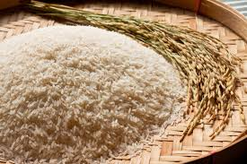

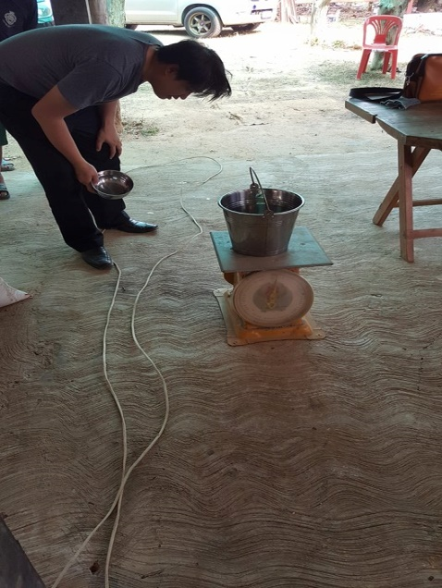

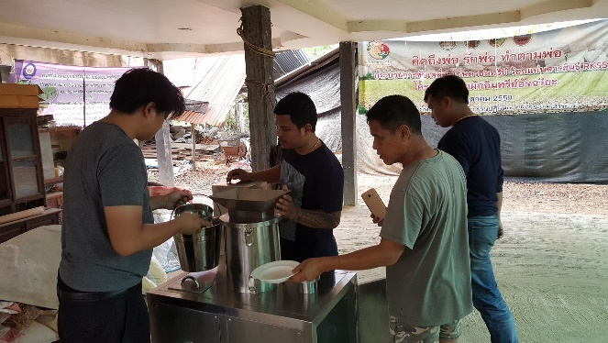

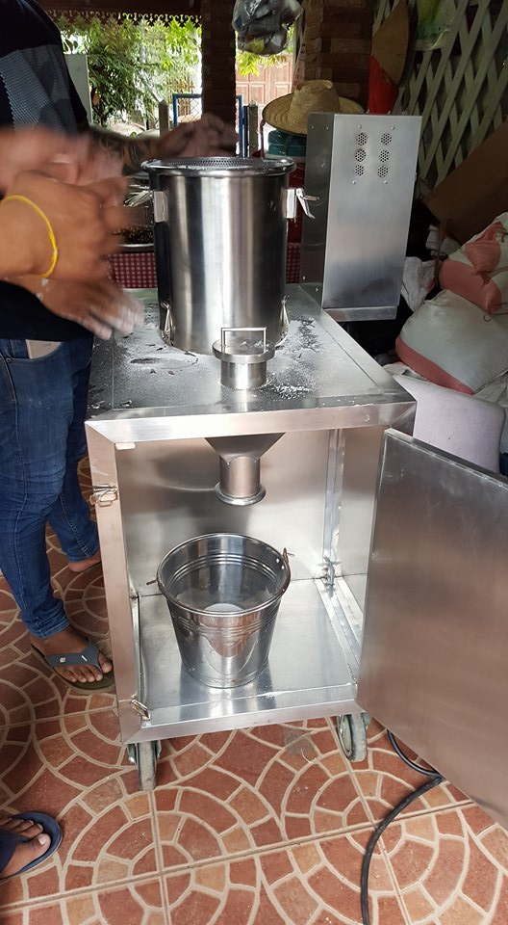

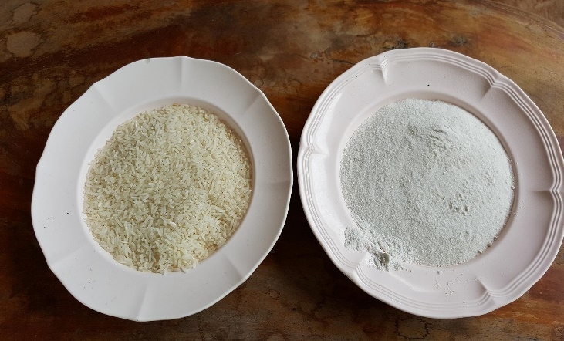

**ภาพที่ 2.1** แสดงกระบวนการผลิตผงบดข้าวชงพร้อมดื่ม

2.1.4 คุณลักษณะพื้นฐานของเครื่องจักร

เครื่องบดสามารถเลื่อนย้ายงานได้ มีกระบวนการปั่นละเอียดและคัดกรองออกมาเป็นผงขนาดมาตรฐานตามที่ต้องการได้ในขั้นตอนเดียวโดยมี การออกแบบเป็นตะแกรงชั้นในเพื่อให้ผงที่บดละเอียดหลุดรอดออกมาตามแรงเหวี่ยงจากการเฉือนของใบมีดและผ่านไปยังช่องรับผลิตภัณฑ์ได้ทันทีในขั้นตอนเดียวและเครื่องสามารถทำการผลิตแบบต่อเนื่องได้โดย ป้อนวัตถุดิบได้ตลอดเวลา โดยเครื่องจักรทำด้วยสแตนเลสและวัสดุในส่วนที่สอดคล้องกับข้อกำหนด GMP และทำการบดละเอียดวัตถุดิบไม่น้อยกว่า 5 กิโลกรัมต่อรอบการผลิต

ก. คุณลักษณะทั่วไป

1. สามารถสร้างเครื่องบดที่ใช้ต้นทุนในการผลิตต่ำและสามารถบดข้าวได้ดีใช้มอเตอร์ไฟฟ้ากระ แสสลับหนึ่งเฟส ขนาดกำลังมอเตอร์ 1 แรงม้า 220 โวลท์เป็นตัวส่ง.วัสดุที่นำมาสร้างเครื่องบดในส่วนที่สัมผัสอาหารใช้สแตนเลสกรด 316L ประเภทออสเตนิติก

2. เครื่องบดข้าวที่สร้างขึ้นมีขนาด กว้าง 50 เซนติเมตร ยาว 80 เซนติเมตรและความสูง 100 เซนติเมตร

3. สร้างเครื่องบดข้าวที่สามารถบดข้าวได้ไม่น้อยกว่า 5 กิโลกรัมต่อรอบการผลิต

4. ใช้ข้าวที่ตากแห้งที่มีความชื้นไม่เกิน 13% และวิธีการบดข้าวใช้ระบบหมุนบดด้วยเกลียวในการทำงาน

ข. คุณลักษณะทางเทคนิค

1. เครื่องบดละเอียดต้นแบบมีขนาดใหญ่และความคงทนสูงในระดับอุตสาหกรรมโดยเครื่องทั่ว ไปมีขนาดเล็กและหนักเคลื่อนย้ายลำบากต้องนั่งทำงานหรือโต๊ะเฉพาะไว้สำหรับการบด

2. มีกระบวนการปั่นละเอียดและคัดกรองออกมาเป็นผงขนาดมาตรฐานตามที่ต้องการได้ในขั้นตอนเดียว มีการออกแบบเป็นตะแกรงชั้นในเพื่อให้ผงที่บดละเอียดหลุดรอดออกมาตามแรงเหวี่ยงจากการ เฉือนของใบมีดและผ่านไปยังช่องรองรับผลิตภัณฑ์ได้ทันทีในขั้นตอนเดียว ทำให้ไม่จำเป็นต้องเสียเวลาปิดเครื่องเปิดฝาหม้อปั่นหรือเอียงตัวหม้อปั่นเพื่อนำเอาผลิตภัณฑ์ ออก

3. สามารถทำการผลิตแบบต่อเนื่องได้โดยป้อนวัตถุดิบได้ตลอดเวลาและเป็นจำนวนมาก

2.1.5 รายละเอียดข้อกำหนดประสิทธิภาพและสมรรถนะเครื่องจักร

เครื่องจักรมีน้ำหนักประมาณ 80 กิโลกรัม โดยมีความกว้าง 50 เซนติเมตร ยาว 80 เซนติเมตรและความสูง 100 เซนติเมตร มีกำลังไฟฟ้า 2.2 กิโลวัตต์ และกำลังการผลิต 5 กิโลกรัมต่อรอบการผลิต เปอร์เซ็น ความผิดพลาด +5% โดยเครื่องบดละเอียดสามารถทำงานได้และในปริมาณที่ต้องการประมาณ 80 วินาที ต่อรอบการปั่น 1 กิโลกรัม เพื่อทำการปั่นได้ในปริมาณไม่ต่ำกว่า 5 กิโลกรัมต่อรอบการผลิต และมีความละเอียด 80 - 100 mesh แสดงดังตารางที่ 3.2

**ตารางที่ 2.2** รายละเอียดข้อกำหนดประสิทธิภาพและสมรรถนะเครื่องจักร

|  |  |
| --- | --- |
| **รายละเอียดข้อกำหนด (Specification)** | **ประสิทธิภาพ/สมรรถนะ** |
| 1. ขนาดมิติและน้ำหนัก  1.1 ขนาดของเครื่องจักร (กว้างxยาวxสูง)  1.2 น้ำหนักของเครื่องจักร (โดยประมาณ) | 50*80*100  80 กก. |
| 2. กำลังไฟฟ้าและอุปกรณ์  2.1 2.2 กิโลวัตต์ (มอเตอร์ไฟฟ้า ) |  |
| 3.ความสามารถในการทำงานของเครื่องจักร(สามารถชี้วัดเชิงปริมาณ)  3.1 กำลังการผลิต  3.2 เปอร์เซ็นความผิดพลาด | 50 กก./ชม.  5+/- |
| 4. ระบบป้องกันอันตรายจากเครื่องจักร (เกณฑ์มาตรฐาน/อุปกรณ์)  4.1 มี Emergency Stop  4.2 มีไฟแสดงสถานะ  4.3 มี Safety Swicth | มี  มี  มี |
| 5. มาตรฐานที่ใช้ในการตรวจสอบ  เช่น ISO / DIN /JIS /ASTM และอื่นๆที่อ้างอิงได้ | - |
| 6. เครื่องมือวัดและทดสอบ  6.1 แอมป์มิเตอร์  6.2 โวลต์มิเตอร์  6.3 เครื่องวัดความเร็วรอบ  6.4 ตะแกรงร่อนความละเอียด | มี  มี  มี  มี |

**2.2 ขั้นตอนการดำเนินงานโครงการ**

2.2.1 ขั้นตอนการดำเนินงานโครงการ

หลังจากที่ได้ทราบปัญหาและความต้องการของทางวิสาหกิจชุมชนกลุ่มผู้ปลูกข้าวบ้านหนองยาง ได้ดำเนินโครงการ การออกแบบการจัดหาวัสดุและอุปกรณ์ตลอดจนขั้นตอนการจัดสร้างเครื่องบดจนเสร็จสมบูรณ์โดยมีรายละเอียดการดำเนินโครงการ ดังภาพที่ 2.2

เริ่มต้น

ศึกษาความเป็นมาและความสำคัญของปัญหา

ออกแบบเครื่องจักร

จัดหาวัสดุและอุปกรณ์ ในการสร้างเครื่องจักร

ดำเนินการปรับ / แก้ไข

ดำเนินการสร้างเครื่องจักร

ประกอบเครื่องจักร

ทดสอบ

ไม่ผ่าน

ผ่าน

เก็บรวบรวมข้อมูลและสรุปผล

สิ้นสุดโครงการ

**ภาพที่ 2.2** แผนผังแสดงขั้นตอนการดำเนินงาน